***«Шахматное образование в школе: опыт, перспективы»***

|  |  |  |
| --- | --- | --- |
|  |  | ***Белоусова Ольга Борисовна- директор***  ***Липатова Екатерина Леонидовна- учитель начальных классов***  ***Малкова Анна Николаевна- педагог-психолог***  ***МОУ «НОШ № 10»*** |

Сегодня общество нуждается в человеке, который способен самостоятельно ориентироваться в окружающем мире, делать выбор и принимать решения. Чтобы подготовить таких людей, нужна гибкая система образования, в которой бы люди учились генерировать новые идеи, действовать не так, как привыкли, находить выходы из сложных ситуаций и принимать ответственность за собственные решения. Поэтому одной из главных задач начального образования является развитие интеллектуального потенциала и мыслительных способностей молодого поколения.

В 2020 году инициативная группа МОУ «НОШ № 10» (далее – школа) разработала проект по теме «Шахматное образование как ресурс повышения качества образования младших школьников в условиях реализации ФГОС НОО» (далее – Проект). В данном Проекте мы раскрыли потенциал шахмат в ключе урочной и внеурочной деятельности. Изучая тему шахматного образования, мы отметили, что данная форма обучения научит младших школьников выстраивать внутренний план действий в уме, как это происходит в шахматной партии, когда надо просчитывать всевозможные варианты хода не только у себя, но и своего соперника. Практически всегда есть несколько вариантов лучшего хода, стоит только все рассчитать наперед, оценивая реальные и будущие возможности. Также учащиеся смогут научиться принимать решения и в реальном мире, даже если ответ будет трудным или неоднозначным.

Мы отметили, что шахматы дисциплинируют, развивают усидчивость, развивают длительную концентрацию внимания, учат не только одерживать победу, но и достойно принимать поражение и учитывать все риски.

В процессе шахматного образования у учащихся развивается четыре типа мышления: пространственное, тактическое, стратегическое и креативное.

Внедрение данного Проект дает возможность получить модель выпускника, который будет обладать такими качествами, как наблюдательность, креативность, умение быстро находить рациональное решение. Ученик, который будет способен мыслить обобщенно, сможет отделять главное от второстепенного, у него будут создаваться целостные образы, что приведет к быстрому запоминанию учебного материала и развитию воображения.

По приказу Департамент образования Вологодской области от 21 июля 2020 года № 1010 «О признании образовательных организаций региональными площадками» наша школа была признана региональной инновационной площадкой по теме «Шахматное образование как ресурс повышения качества образования младших школьников в условиях реализации ФГОС НОО».

В 2020-2021 учебном году (первый год реализации Проекта) была создана рабочая группа из опытных педагогов школы и тренеров Вологодской городской шахматной федерации.

Для реализации Проекта были разработаны:

- локальные нормативно-правовые акты;

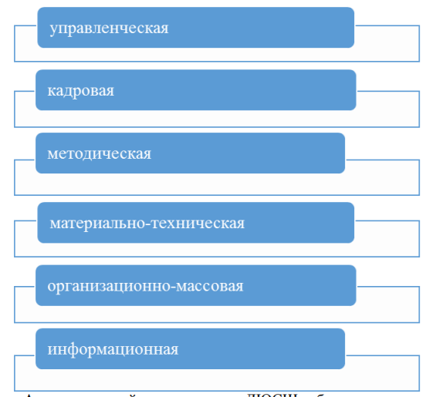- модель работы по эффективному внедрению шахмат в образовательный процесс;

- рабочие программы по внеурочной деятельности;

- мониторинг усвоения детьми образовательной программы по внеурочной «Шахматы в школе»;

- дидактические материалы и методические разработки.

Школа заключила договоры о сетевом взаимодействии и сотрудничестве с образовательными организациями Вологодской области из таких городов, как Череповец, Никольск, Великий Устюг, Грязовец и другие.

В начале первого года реализации проекта был проведен опрос родителей, который показал, что 70% с недоверием относится к введению программы по внеурочной деятельности «Шахматы в школе», объясняя это тем, что не все знают правила игры в шахматы и не могут в них играть. При повторном опросе по итогам первого года обучения мнение родителей поменялось: 96% из них заинтересованы в том, чтобы их детям преподавался курс «Шахматы в школе».

В 2021-2022 учебном году (второй год реализации Проекта) основными формами обучения игре в шахматы являются:

* дидактические игры и задания, способствующие развитию креативного мышления на начальном этапе обучения шахматам;
* групповые занятия с педагогом;
* шахматные турниры, олимпиады и квесты (в онлайн и очном форматах).

В настоящее время шахматам обучаются все учащиеся 1-2-х классов. Учащиеся обеспечены учебно-методическими комплектами Е.А.Прудниковой «Шахматы в школе» (первый и второй год обучения) на100%.

В рамках внеурочной деятельности дети посещают кружок «Шахматы», который ведет педагог дополнительного образования, тренер по шахматам. Она не только проводит занятия для детей, но и даёт задания и упражнения, которые помогают детям в освоении игры в шахматы. Педагоги включают эти задания в урочную деятельность, предлагают выполнить их во время перемен. Например, это такие задания, как:

1. Шахматные задачи, в том числе и нестандартные.

Задача 1.Отметьте на доске 8*8 несколько клеток так, чтобы любая (в том числе и любая отмеченная) клетка граничила по стороне ровно с одной отмеченной клеткой.

Решение:

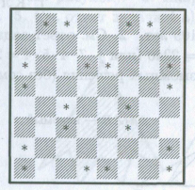

Задача 2. Разрежьте изображённую на рисунке 5а доску на 4 одинаковые части, чтобы каждая из них содержала 3 заштрихованные клетки.

Решение: рис.5б.

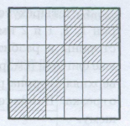 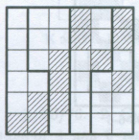

5а 5б

2. «Почта». На конверте пишется «шахматный» адрес – например, улица В дом 5. Детям предлагается рассмотреть конверт и найти того, кому же он адресован. После того, как адресат найден, конверт открывается, а там детей ожидает сюрприз - это могут быть силуэты букв шахматного алфавита, которые раздаются обучающимся и предлагается раскрасить их по желанию. Первая часть задания даёт возможность развивать у учащихся наблюдательность, внимание, а вторая часть с раскрашиванием букв - креативное мышление и воображение.

3. «Пятнашки». В коробочке 4*4 находятся пятнадцать квадратов, пронумерованных числами от 1 до 15. Требуется, не вынимая квадраты из коробочки, переставить их так, чтобы номера шли в возрастающем порядке.

4. Шахматные сказки.

Курс внеурочной деятельности «Шахматы в школе» предусматривает использование целого арсенала авторских дидактических игр, шахматных загадок и сказок. Среди этих сказок: «Приключения в Шахматной стране», «Лена, Оля и Баба Яга», «Катя, Добрыня и шахматы».

5. Нетиповые шахматные задачи, для решения которых, учащемуся нужно выйти за пределы информационного поля, увидеть не только видимые, но и значимые стороны данных, на которые многие просто не обратили бы внимания. Чтобы решить задачу, надо сломать стереотипы, что активизирует познавательную деятельность школьника. Особенно ценно то, что нестандартные задачи требуют не известного способа решения по алгоритму подобных задач, а всегда требуют нового решения.

При разработке данных заданий есть определенные правила:

- задача должна быть трудной, но не выходить за рамки пройденного материала и должна быть посильной для решения ребенку;

- любое задание должно быть интересно учащемуся, быть неповторяющимся и занимательным;

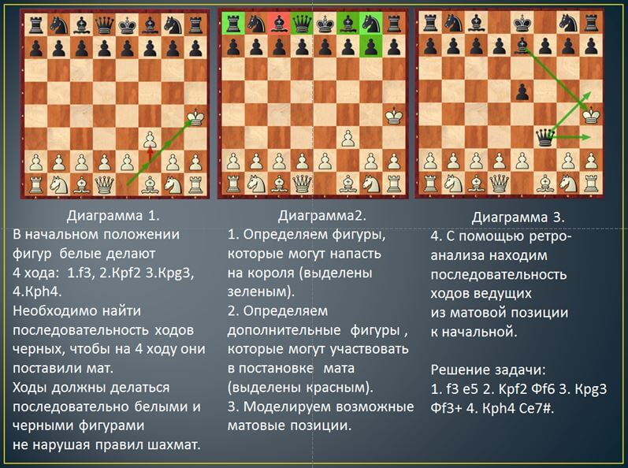- задания должны даваться в системе.

Таким образом, эти и другие задания, которые помогают детям изучать игру в шахматы, имеют огромный образовательный потенциал: они развивают психические процессы, в том числе и креативное мышление, формируют волевые качества ребенка.

Реализация инновационного Проекта, безусловно, предполагает мониторинг, одной из частью которого является диагностика показателя креативности у младших школьников по методике Э.П. Торренса «Тест креативности».

В 2020-2021 учебном году был проведен стартовый мониторинг в сентябре месяце и промежуточный в мае. Участниками мониторинга стали учащиеся 1-го класса МОУ «НОШ № 10».

Результаты промежуточного мониторинга по итогам учебного года показывают, что у учащихся, которые посещали кружок «Шахматы», уровень креативности стал выше, особенно по двум наиболее значимым показателям – оригинальность и гибкость, которые говорят о способностях учащихся находить нестандартные решения, отличные от общепринятых и банальных, умении переходить от одной стратегии к другой, а также о сформированности уровня информированности и мотивации.

В мае 2022 года будет проведен мониторинг по итогам второго года обучения.

В данном Проекте мы также планируем использовать методики, позволяющие оценить уровень сформированности интеллектуальных способностей, в том числе образного и логического мышления.

Для педагогов и родителей в рамках реализации Проекта за 2 года были проведены следующие формы игры в шахматы:

- вебинары,

- мастер-классы,

- открытые уроки,

- «Своя игра», «Сто к одному в шахматах».

Таким образом, мы рассмотрели большой потенциал шахмат как средства развития ребёнка. Игра в шахматы развивает наглядно-образное мышление, способствует зарождению логического мышления, воспитывает усидчивость, вдумчивость, целеустремленность. Ребенок, обучающийся этой игре, становится собраннее, самокритичнее, привыкает самостоятельно думать, принимать решения, бороться до конца, не унывать при неудачах.

Шахматы не только развивают интеллект человека. Благодаря этой игре дети учатся быть настойчивыми в достижении поставленной цели, вырабатывают в себе работоспособность, умение решать логические задачи в условиях дефицита времени, тренируют память. Шахматист должен быть предельно внимателен, держать в голове сотни партий. Причем они помогают развитию творческих способностей даже в тех случаях, когда играющий специально не ставит перед собой такую цель.

А самое главное, что дают шахматы, - это творческий процесс, который помогает детям развиваться!

Список литературы:

Сухин И.Г. Шахматно-задачная технология, на которой базируется курс «Шахматы – школе» // Международная научно-практическая конференция, 2015 года.

Сухин И.Г. Шахматы, первый год, или Учусь и учу. – Обнинск: Духовное возрождение, 2019.

Фесенко Т.К. Учебная дисциплина «Шахматы» в начальной школе. Научно-практическое обоснование проекта-концепции. – Обнинск: Духовное возрождение, 2013.

Чулков П.В. Математика: Школьные олимпиады. М., 2004.

Южаков О.И. Математические олимпиады. Курган: Изд-во ИПК и ПРО, 2004.